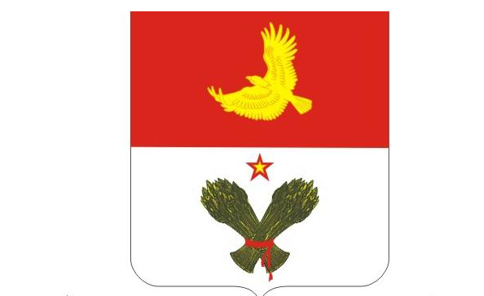

АДМИНИСТРАЦИЯ
СЕЛЬСКОГО ПОСЕЛЕНИЯ КОЛЫВАНЬ
МУНИЦИПАЛЬНОГО РАЙОНА КРАСНОАРМЕЙСКИЙ

САМАРСКОЙ ОБЛАСТИ

ПОСТАНОВЛЕНИЕ

от 13.06.2019г. № 131

О применении платы граждан за услугу по водоснабжению,
оказываемую на территории сельского поселения Колывань
муниципальным унитарным предприятием «Водоснабжение»
муниципального района Красноармейский

В целях соблюдения предельных (максимальных) индексов изменения размера платы граждан за коммунальные услуги с 1 июля 2019 года, установленных Постановлением Губернатора Самарской области от 29.12.2018 N 256 "Об утверждении предельных (максимальных) индексов изменения размера вносимой гражданами платы за коммунальные услуги в муниципальных образованиях Самарской области на 2019 год и обоснования величины предельных (максимальных) индексов изменения размера вносимой гражданами платы за коммунальные услуги в муниципальных образованиях Самарской области", в соответствии с Жилищным кодексом Российской Федерации и подпунктом 5.2 пункта 1 статьи 9 главы 2 Устава сельского поселения Колывань муниципального района Красноармейский, администрация сельского поселения Колывань муниципального района Красноармейский ПОСТАНОВЛЯЕТ:

- Применять для расчета платы граждан за услугу по водоснабжению, оказываемую муниципальным унитарным предприятием «Водоснабжение» муниципального района Красноармейский:
  - с 01.07.2019г. по 30.06.2020г. 71,17 руб. за 1 кубический метр.
- Опубликовать настоящее Постановление в районной газете «Знамя труда».
- Настоящее Постановление вступает в законную силу после его опубликования.
4. Контроль за исполнением настоящего Постановления оставляю за собой

Глава сельского поселения Колывань А.Н. Чернов

